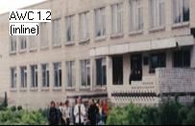

п.Плюсса ул. В.Гнаровской,40

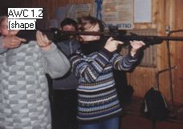
Короткой строкой…
*В феврале проводились стрелковые соревнования, посвященные 23 февраля, среди учащихся школы. Отстрелялись в целом неплохо. Лучшие стрелки отмечены грамотами.

(На снимке: 8б класс на огневом рубеже).

*С 1по 3 марта в школе проходит педагогическая олимпиада. В ней принимают участие: Тимофеева Ольга - ученица 11а класса, Хрущёва Анастасия – ученица 11а класса, Мартынов Максим – ученик 11а класса. Даны уроки, написаны эссе, а впереди ещё много испытаний. Удачи вам наши участники !!!

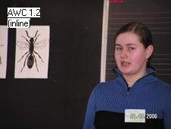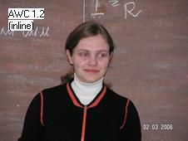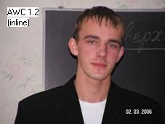

(На снимках: уроки дают: Тимофеева Ольга, Хрущёва Анастасия и Мартынов Максим).

*4 февраля в здании районного Дома культуры прошёл Вечер встречи выпускников. Это было очень интересное событие в жизни школы. Выпускники ещё раз встретились все вместе, пообщались со своими учителями. Когда ещё представится такая прекрасная возможность! Эмоции, полученные от встречи с одноклассниками и учителями, будут ещё долго согревать воспоминаниями.


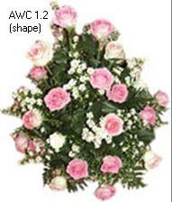
Дорогие женщины!
Сердечных слов немало подыскать
Мужчины благодарные могли бы…
И мне сегодня хочется сказать
То самое , извечное «Спасибо».
Спасибо вам за повседневный труд,
За то, что вы от нас не отстаете
(Об умственной уж я не говорю),
Но даже и в физической работе.
За то, что даже в трудные года,
Не уступая в доблести мужчинам,
Вы оставались все-таки всегда
Прекраснейшею нашей половиной.
Директор школы.

Куда уходит детство…
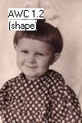
1. Это случилось, когда мне было года 3-4. Возле окна в комнате, где стоял стол, а на нём – настольная лампа «грибок». Помню, что меня мучил вопрос: «Что такое свет, откуда он берётся?»
Однажды, когда родителей не было в комнате, я влезла на стол и вставила в розетку длинную шпильку, тогда в моде были высокие причёски. Помню, что мне было очень больно: меня отбросило на пол, довольно далеко от стола, свет в доме погас. В комнату прибежали родители, соседи…
С тех пор я чувствительна к электрическому току, осторожна в обращении с электрическими приборами и, наверное, поэтому окончила физико-математический факультет пединститута.

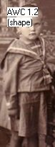
2. Я родилась в п. Палкино Псковской области, кроме меня было ещё две сестры. Годы жизни до войны были радостные и чудесные, семья жила дружно, друг к другу все относились с любовью. Мама не работала, поэтому она занималась воспитанием детей. Я находилась в спокойной домашней обстановке.
Когда началась война, отца призвали на фронт, а семья эвакуировалась в Кировскую область. В эвакуации жить было очень трудно, почти невыносимо. Мама работала, мы со старшей сестрой (которая была старше на 5 лет) тоже добывали пропитание разной работой, чтобы выжить. Все годы войны было голодно, а зимой и холодно. Эти годы жизни навсегда остались в памяти. Но мы выжили, хотя и не в полном составе.
Когда освободили Псковскую область, нас с мамой вернули обратно домой. Отец вернулся с фронта. Затем его, как партийного работника, переводят на восстановление Плюсского района, где он начал работать председателем райисполкома.
Начальную и среднюю школу я окончила в п.Плюсса.
------------------------------------------------------------------------------------------------------------------

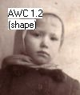

3. В детстве была отчаянной девчонкой. Дружила только с мальчишками и верховодила ими. Если кто пытался выйти из подчинения, того ждало жестокое наказание. Так сосед Вася был мною заперт в баньке, которая находилась не очень близко от дома, так что криков и плача пленника никто не мог услышать. Строптивец «отбывал срок», пока его не хватились родители. Мне, конечно, попало от мамы, но зато больше никто не бунтовал против девчонки – командира.
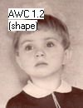
…………………………………………………………………………………………

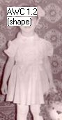
4. Обаятельная, привлекательная («плюшка»), молчунья, живущая в своём детском воображаемом мире. Любимые занятия: игры в «больницу», «детский сад» с куклами в своём укромном углу, рисование интерьеров, решение примеров, во время прогулок – лазание по заборам и ползание по кустам.
Нелюбимое занятие – самостоятельное чтение. Но как я любила, когда читали мне!!!
……………………………………………………………………………………

5. Когда мне было лет пять-шесть, я больше всего на свете любила, когда наступало лето, и меня отправляли в деревню к бабушке. Её дом находился на горе, а около дома – высокие качели. Мы с сестрой любили не просто качаться на них, а громко, на всю деревню, петь песни, «хиты» 80-х: «Миллион алых роз», «Земля в иллюминаторе», «Червона рута».

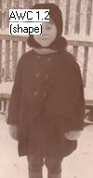
6. В детстве очень много времени проводила на улице с ребятами – соседями. Мы никогда не ругались, жили мирно, хотя наш возраст отличался. Зимой постоянно катались на санках, лыжах, коньках. Сколько себя помню, очень любила животных. У меня постоянно были птицы, ежи, рыбки, черепахи, хомяки, морские свинки. Всю жизнь вспоминаю о ручной ласточке – «Петьке». Я её выкормила с неоперившегося птенца. Мух приносили все родственники и знакомые. Она была ручная, улетая к другим ласточкам, всегда прилетала на зов. Когда она погибла, то это была трагедия для всей нашей семьи.
Мои две подруги из детства остались подругами на всю жизнь, хотя мы сейчас живем далеко друг от друга.
-----------------------------------------------------------------------------
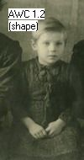
7. Детство моё проходило в послевоенное время. Сейчас я понимаю, как трудно было моим родителям в те годы, ведь нас детей было четверо, один меньше другого.
Мы не голодали очень, но помню эпизод. На столе полбуханки хлеба, он всё время притягивал взгляд, но мы знали, взять нельзя, хотя и очень хочется.
Когда в 1948 г. переехали в Плюссу, жили в здании ветлечебницы. Здесь приютилось много семей, продукты хранили в шкафчике в общем, коридоре, но никто никогда не брал чужого.
Все жили одинаково трудно, а потому мы – дети, не знали другой жизни, радовались той, что отпустило время. Мы очень любили играть в «дочки-матери». Наши игрушки – разбитые крынки.
Очень увлекались физкультурными упражнениями: гимнастика, лапта, подвижные игры, «пирамида». Не удивительно, что из нас выросли хорошие спортсмены, не только чемпионы района, но и области.
------------------------------------------------------------------------------------------------

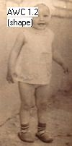

8. Эта история случилась в 5 лет. Я была очень обижена на своего младшего брата. Скорее всего, это была детская ревность. Вот однажды я решила привлечь к себе внимание. Был пущен слух среди детворы, что мы с подружкой пошли к озеру одни. Через 1-2 часа нас стали искать родители. В это время мы спокойно пили чай у бабушки-соседки. Нас история забавляла, а родителям было не до смеха.

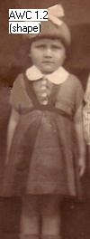
9. В детстве не было ни одной игрушки, поэтому любимых увлечений было три. Очень любила лепить игрушки из глины. Любила рисовать. Когда мать купила набор из 6 карандашей, я от счастья была на седьмом небе. Любила играть в школу. Мать сутками не видела, так как она работала допоздна, одна кормила семью из семи человек. Я все время ее ждала, чтобы посидеть на коленках в обнимку с мамой. Было много работы по дому. Дедушка научил играть в шашки. О телевизоре и радио и не мечтала, не знала, что это такое. Конфет мы не видели, а если пропадал кусочек сахара, то нас за это «лупили» ремешком. И мне тоже попадало. Когда шла в 1 класс, хорошо читала, решала легко примеры и задачи.
------------------------------------------------------------------------------------------
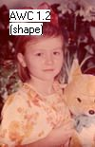
10. Девочка тихая с кроткой улыбкой
Смотрит на вас с этой фотооткрытки.
В детстве любила она танцевать,
В куклы играть и книжки читать.
-------------------------------------------------------------------------------
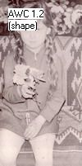
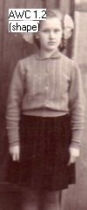

11. Мои любимые занятия в этом
возрасте: организация дворовых
концертов, выпуск детской газеты,
катание на велосипеде наперегонки.
-----------------------------------------------------------------

12. Детство – счастливая пора! Игры, походы, путешествия запомнятся на всю жизнь. «Работать учителем» я начала уже
с 5-ти лет.
-----------------------------------------------------------------
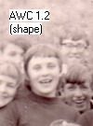

13. Родилась я в краю красивейших озер. «Любительница» всех мыслимых и немыслимых игр, путешествий. Активный организатор, «заводила» всех дел. Ребенок, который с любопытством изучал мир природы: растения и животных.

Внимание, конкурс!!!
Узнай своего учителя в детстве, заполни купон и выиграй денежный приз – 250 рублей.
Условия получения приза:
- Наличие купленного номера газеты
- Купон с правильно угаданными фамилиями всех учителей.
Заполненные купоны можно сдавать по 7 марта включительно Зубаревой Л. А.


Купон на 250 руб.
Ф.И.О. учителя
№1
№2
№3
№4
№5
№6
№7
№8
№9
№10
№11
№12
№13
Ф.И. участника, класс:

ВЫИГРАЙ !!!

Листаем школьный архив
Учение с увлечением
По инициативе классного руководителя нашего 6 «Б» класса Г. М. Масловской у нас проведено несколько классных часов по теме «Учение с увлечением….». На классном часе мы говорили о том, как отвечать на уроках. Мы получили много полезных советов по приготовлению уроков.
Геля Панова, Плюсская школа.

В этот день, наверное….(ученики об учителях)
Много теплых слов адресуем мы Ренате Михайловне Васильевой. Это огромной души человек. Она понимает с полуслова. Даже сердитесь вы, Рената Михайловна, по-доброму!
Необыкновенно веселый, энергичный, жизнерадостный и строгий человек наша учительница Людмила Васильевна Рамуль. Она умеет поднять настроение, настроить на рабочий лад многочисленными шутками, которыми так и пестрит урок математики.
Лия Николаевна Тихонова… Она умеет оценить знания и осудить незнание. Но после уроков Лия Николаевна совсем не строгая, а такая же непоседливая, с задорно блестящими глазами и веселой улыбкой.
Валентина Константиновна Андреева… Это обаятельный, до глубины души влюбленный в свою профессию, в литературу человек. Испытываешь большой интерес, идя на урок к этой учительнице.
Много еще теплых слов можно сказать в адрес учителей, все они достойны уважения и благодарности.
Ира Баранова, 10 класс, Плюсская школа.

«Хозяюшка»
Очень хочется рассказать о «Хозяюшке». Этот кружок ведет учительница труда и рисования Мария Ивановна Толпесова. Этот кружок очень полезен девочкам, ведь всем нам в будущем быть хозяйками, и навыки, которые мы здесь получаем, очень пригодятся.
Н. Панова, 5 «А» класс, Плюсская школа.

Нам вас не хватает
Николаева Валентина Васильевна…. Девочки нашего класса не так давно сочинили песню, посвятив ее Валентине Васильевне.
Трудно нам расстаться с вами навсегда,
Очень быстро мчатся школьные года.
Через много лет мы встретимся опять
И, конечно, школу будем вспоминать.
Вспомним мы походы, яркие костры,
Летние восходы, звездные мечты.
И зимой, и летом будем помнить мы
Наш веселый класс и, конечно, Вас.
И. Лебедева, 9 класс, Плюсская школа.

В школьной библиотеке
Ребо Любовь Николаевна… Она помогает ребятам в подборке материалов, никогда ни в чем не отказывает. Любовь Николаевна старается привить любовь к книге ребятам. Мы за это ей очень благодарны.
А. Левцов, 10 класс, Плюсская школа.

Школьная РЕДАКЦИЯ, март 2006г.

